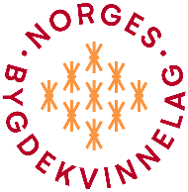
Årsmelding for Enebakk Bygdekvinnelag 2026
Styret konstituerte seg etter årsmøtet 23 oktober 2025, på styremøtet den 4. november. Der ble vi enige om at Elin er kasserer og Anne Marie er sekretær, og Gro Anita som leder ett år til. Vi ønsket Hilde A og Gro G velkomne i styret.
Styret består av: Gro Anita E. Ruud, Elin Slette, Anne Marie Hegge, Hilde Arneberg, Gro Grinde og Nina Kristiansen. Varamedlemmer; Astrid S. Fossum og Vilde Eriksen.
Styret fordelte seg slik:

Leder: Gro Anita E. Ruud
Kasserer: Elin Slette
Sekretær: Anne Marie Hegge
Styremedlem: Nina Kristiansen
Styremedlem: Gro Grinde
Styremedlem: Hilde Arneberg
Vara: Astrid Fossum og Vilde Eriksen Bjerknes
Valgkomiteen: Gro Grinde og Noomi Strømsborg
Revisor: Veronica Opsahl

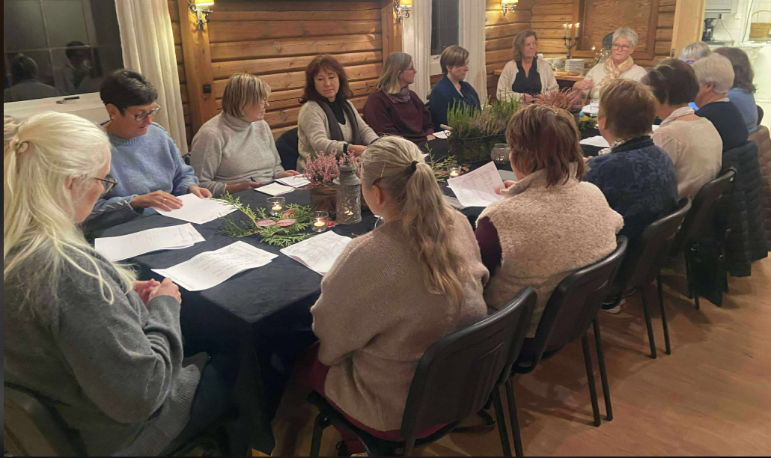
Gro G fikk ansvar for beredskapen sammen med Nina Kristiansen. Hilde tok ansvar for SoMe og har gjort en god jobb med å oppdatere siden vår i NBKL, og å annonsere aktiviteter både der og lokalt. Astrid Fossum og Hilde Arneberg har hatt ansvar for et prosjekt som fikk navnet «fra frø til plante».
I Enebakk bygdekvinnelag teller det 39 medlemmer pr. oktober 2026. Det kom inn 3 nye medlemmer dette året, og det gikk ut tre medlemmer (et æresmedlem gikk bort). På vår Facebook gruppe er det nå 236 medlemmer. Styret har en messenger-gruppe, «styret i EBK», og det er opprettet en gruppe på messenger for alle medlemmene. Medlemmenes messenger gruppe heter; «Enebakk Bygdekvinnelag».
Styremøter: Vi har hatt 8 styremøter siden forrige årsmøte. Varamedlemmene kan alltid være med på møtene, hvis de har anledning. Styret bruker også messenger til å kommunisere og organisere i tillegg til mail og telefon. Vi fikk laget årer vi kan ha ved loddsalg. De har allerede vært i god bruk hos oss og til låns til andre.
Aktiviteter:
Vi har halvårsplaner med aktiviteter hver måned, og har etter beste evne prøvd å få til de aktivitetene som er spilt inn av medlemmer. Det har vært både åpne arrangementer hvor ikke-medlemmer også har kunnet melde seg på, og lukkede arrangementer kun for medlemmer. Noen arrangementer har vært for medlemmer med følge/familie.Gjennom vårhalvåret har vi hatt hobbykvelder.
Hobbykvelder: siden forrige årsmøte har vi hatt 3 hobbykvelder på torsdager: november, januar og mars på frivillighetsrommet. Det ble rekordfremmøtte med 8 stk i januar. Det har gått i strikking (blant annet bygdekvinnelagsgenser), maling og litt toraderøvelse. Litt lite fremmøte på disse kveldene, og vi bestemte oss derfor for ikke å ha dette på høsthalvåret-26. Husflidslaget har også hobbykvelder og det annonseres i hverandres Facebook gruppe.

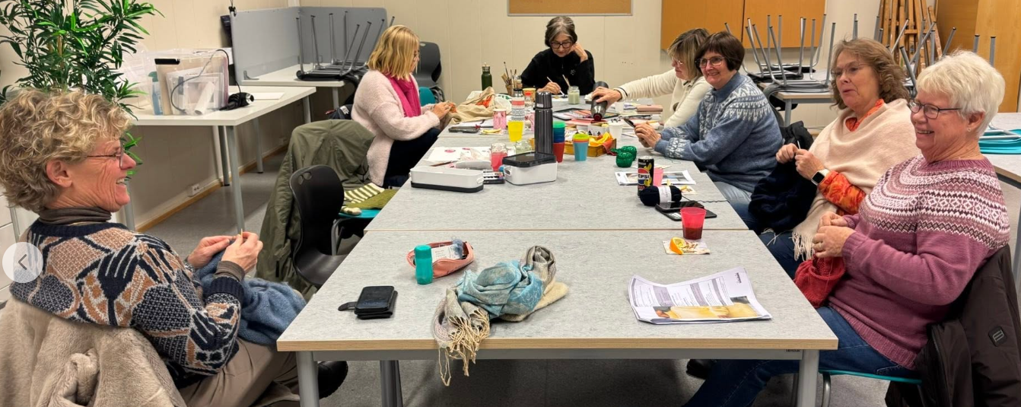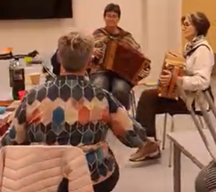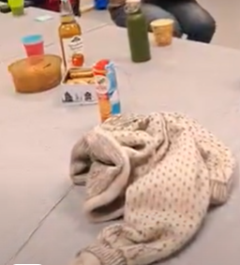
9. november var høringsfristen for ny formålsparagraf i NBKL. Dette engasjerte oss sterkt, så vi sendte inn en høringsuttalelse om at vi syntes den gamle formålsparagrafen «stod seg godt». Vi foreslo også endring i ordlyden på den nye formålsparagrafen, hvis den skulle bli vedtatt, og det ble noe endring i ordlyden på den, så det hjelper litt og si ifra.
15. november: Vi var mange fra laget som deltok på høstseminaret til Akerhus bygdekvinnelag den 15.11 på Bøndernes hus i Ski. Der spilte de tre i Bygdekvinnetrioen torader til jubel og god stemning for fullsatt hus.
18. og 19 november: Julebakst på skolekjøkkenet i Kirkebygda. Vi var 12 damer som bakte 12 slag i samarbeid med Husflidslaget 19 nov. Da det var stor interesse, lånte vi også skolekjøkkenet den 18 nov. og det ble 6 stk bakte to slag hver. Vi satte oss ned og koste oss med kaffe/te og smakte på kakene. Alle var storfornøyde med å ha julebaksten i boks.
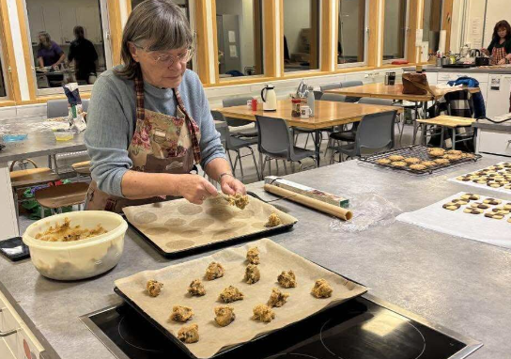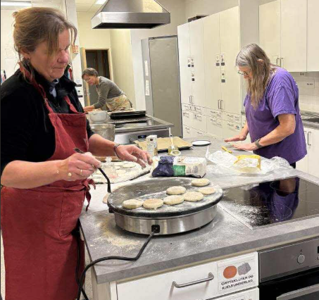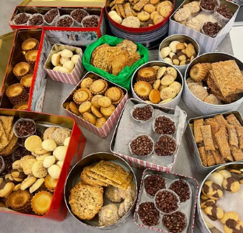
29.november: Julemarkedet: Vi solgte sveler, kaffe og gløgg. Nissestien for barn med familie var populær i år som i fjor og barna fikk kjærlighet på pinne når de kom i mål. Vi solgte oss tom for sveler og det gikk mye gløgg. Flere som solgte mat. Det var 4x2 fra styret/medlemmer som stod på stand, fordelt på 2 økter. Vi dristet oss også til å stille ut noen av maleriene som kursdeltakere hadde gjort på malekurset.

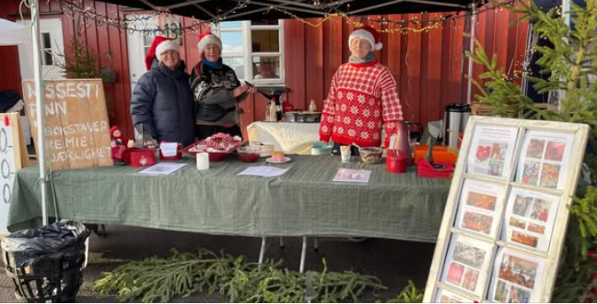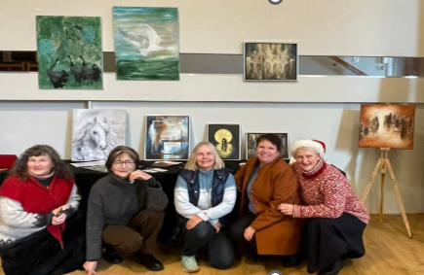

11 desember 2026: Julemøte: Vi lagde små nisser av ull og skinn fra sauene til Hilde Kristin Skretting på Fjeld gård i Dalefjerdingen. 15 ivrige damer samlet til juleverksted med gløgg og pepperkaker.
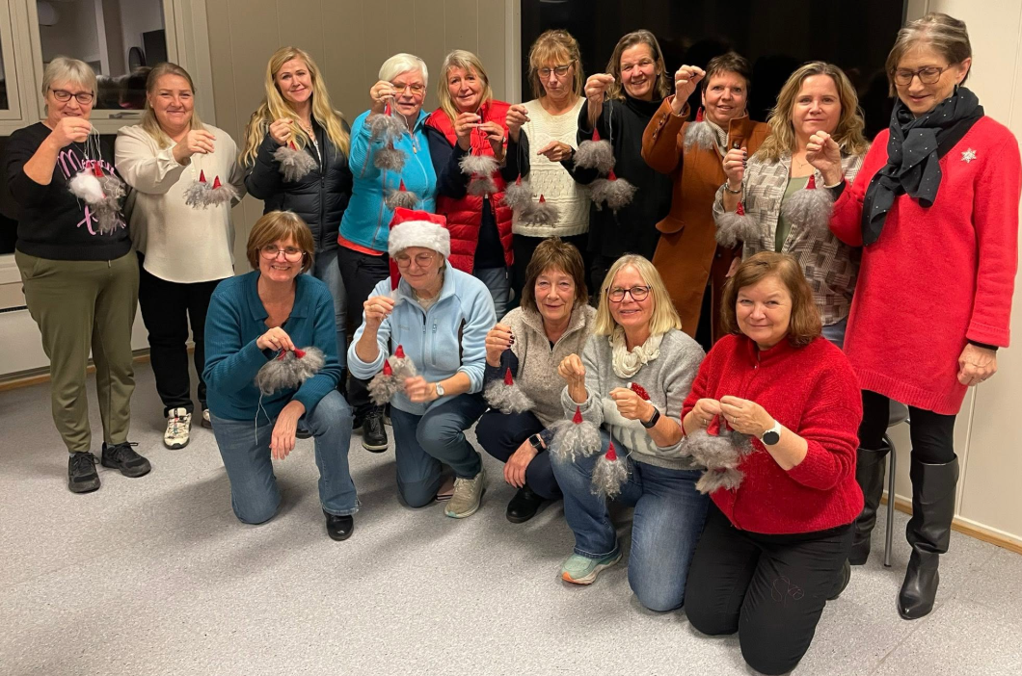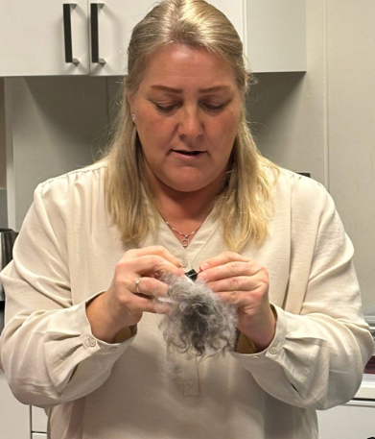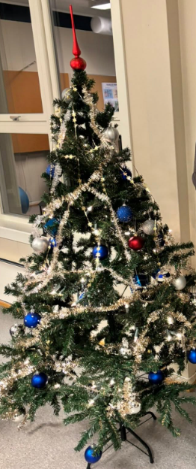

16. januar 2026: Eftasverd på Bøndenes hus i lillesalen for medlemmer med følge. Vi var totalt 23 stk. med medlemmer med følge. Alle hadde med seg mat og drikke til felles bord. Det ble mye godt å spise og skravla gikk. Det ble bingo og loddsalg senere på kvelden.

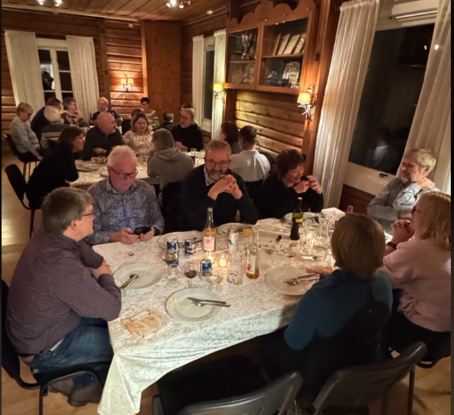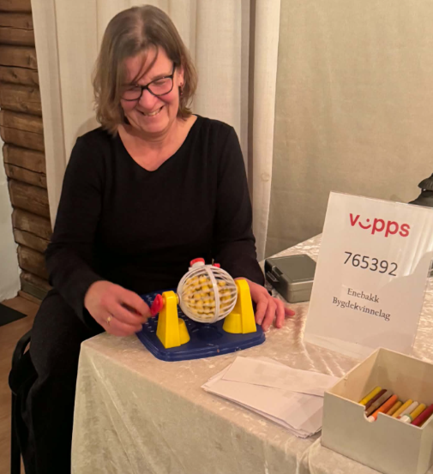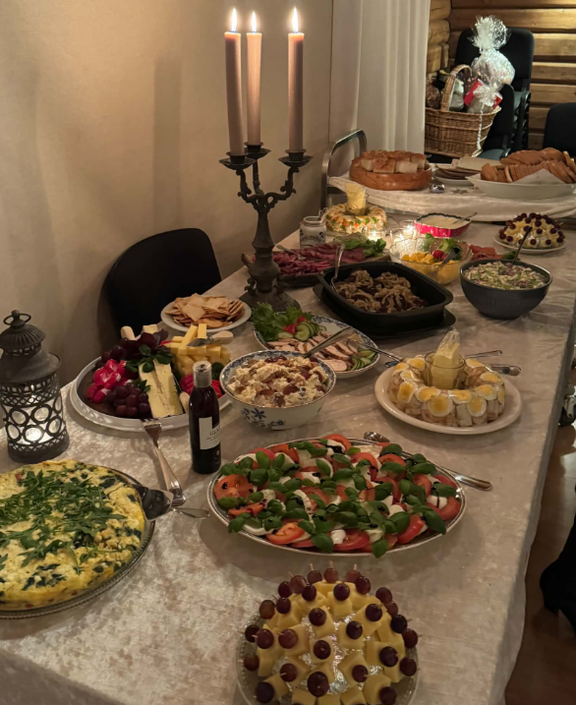
28. januar var Hilde, Gro og Anne Marie på kurs i SOME med Veslemøy fra Hedmark bygdekvinnelag som lærte oss om å ta bilder og film/reel som passer å legge ut på nett.

12. februar: Medlemsmøte der Astrid fortalte om prosjektet hun ville starte med i mars. Mange meldte seg på dette og mente det ville bli et bra kurs. Vi som var med på dette kan underskrive på at vi har lært veldig mye om hage og stell av planter dette halvåret. Og vi fikk stor avling og flotte planter.

3. mars: Oppstart av prosjektet «fra frø til plante» med Astrid Fossum som kursholder. Her lærte vi å så, stelle og gi et godt grunnlag for å få god avling av diverse vekster. Vi var 10 stk med på dette kurset som gikk over 4 samlinger: 24. mars lærte vi å prikle der vi delte på planter vi hadde sådd. 19. mai hadde vi utplantingsmøte hos Astrid, der vi lærte om hvordan sette ut og når det er lurest å begynne å få plantene ut. 16. juni hadde vi plantebytte samtidig med sommeravslutning for medlemmer og venner på Bygdetunet. Der ble det gitt lure tips til sommerhagene og det ble servert rømmegrøt og vafler. Loddsalg selvfølgelig.

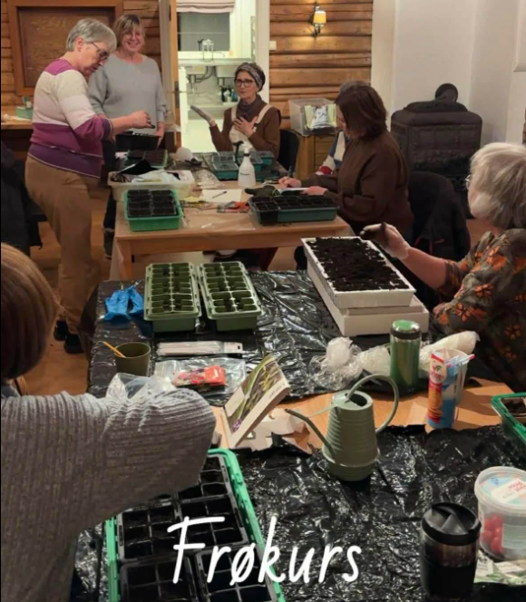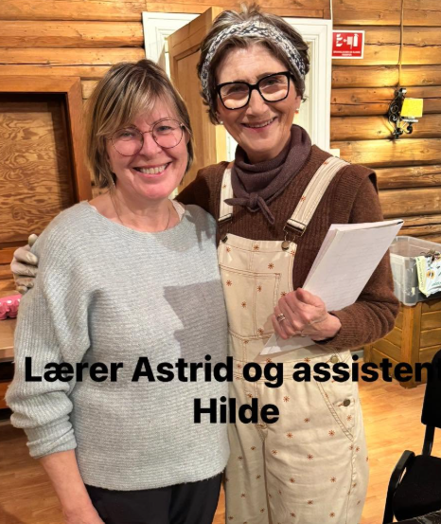

19. mars: Påskemøte der vi malte på egg, lagde eggekrans. 10 stk. som deltok. Til slutt ble det servert langfredags erter/ertesuppe.

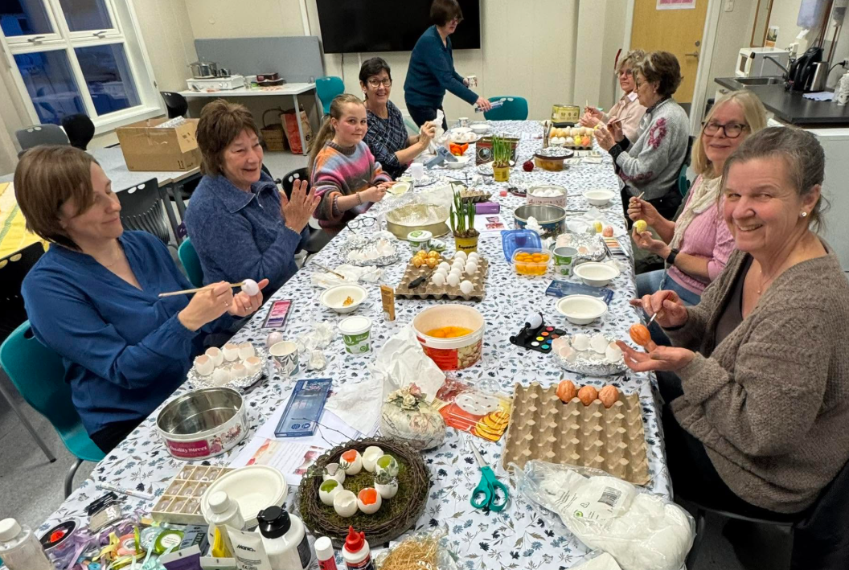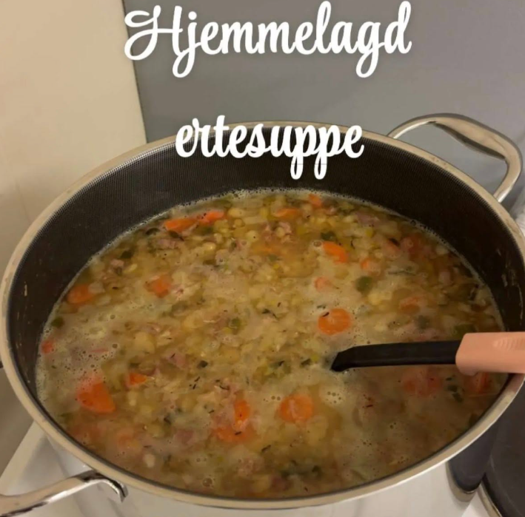
21. mars: Årsmøtet i Akershus bygdekvinnelag på Folkvang i Frogn. Anne Marie, Gro R, Hilde og Elin var tilstede. Anne Marie som vara i ABKL, og Elin som medlem i valgkomiteen i ABKL. Gro R vant gevinsten; deltagelse som delegat på årsmøte til NBKL i juni.

21 mars: Middag og sosialt samvær på Meyers pale, Børter gård sammen med Enebakk landbrukslag. Det ble fulltallig og en hyggelig kveld på Børter med god mat og gode samtaler.

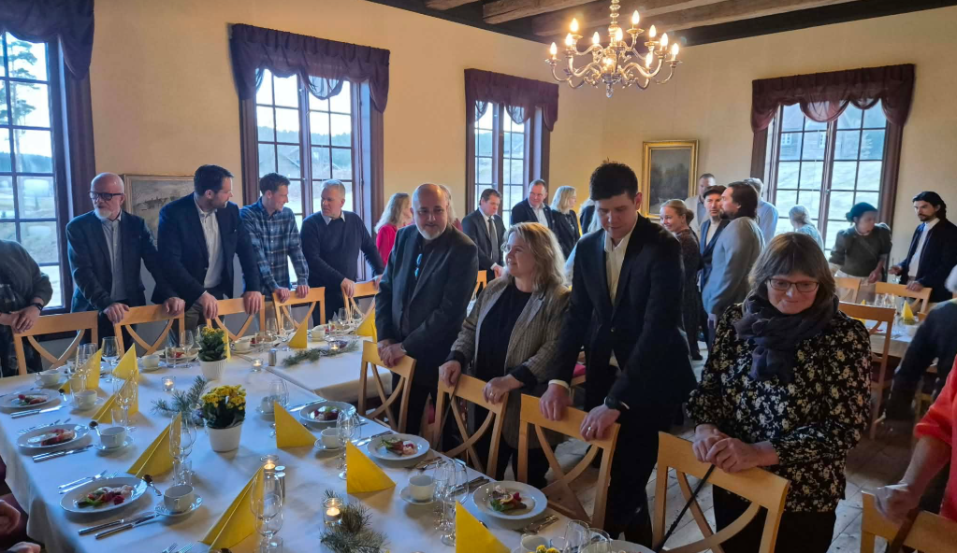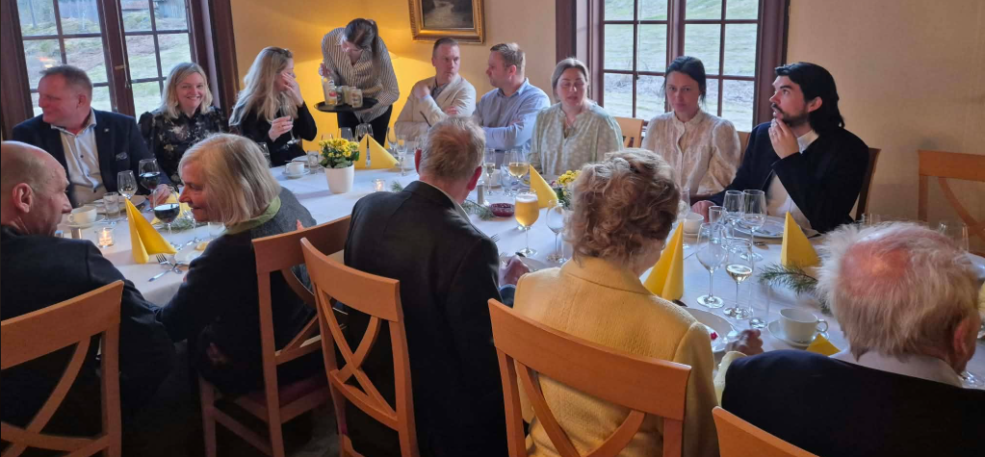

April/mai: Det 4. malekurset med Lise Larsen som lærer gikk over 4 torsdagskvelder i mai og juni. Det var 8 påmeldte, en fra Ski bygdekvinnelag deltok. Det ble både akvarell og akrylmaling denne gangen.

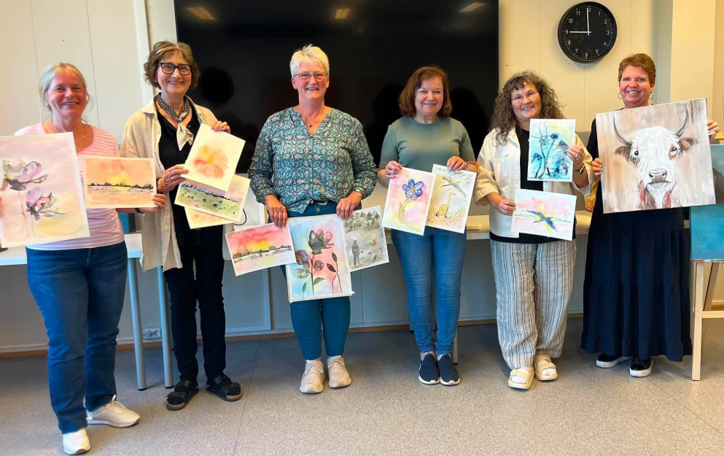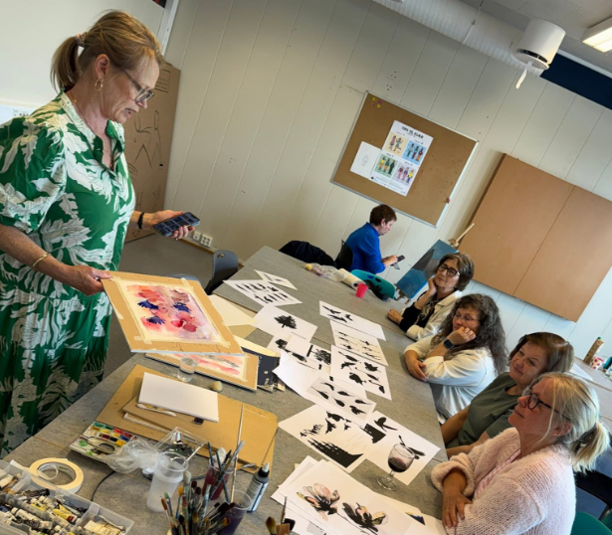

5–6. juni: Årsmøte i NBK. Anne Marie og Gro deltok som delegater. Det ble stemt på hvordan formålsparagrafen skulle være. Vi stemte med Akershus da resultatet etter høring i lagene våre gikk på flertall for å godta den nye paragrafen. En fin helg med mange opplevelser, og det var spennende å være med for første gang på dette.

19. august: Sonemøte hjemme hos Anne Marie som er soneleder for sone 1. Der deltok Elin og Gro fra Enebakk sammen med to fra de andre 5 lagene. Der hørte vi mange gode tips fra de andre lagene og hva de drev med som fungerer godt for å beholde medlemmene.
Det ble sendt ut en mail med undersøkelse på hvem som kan hjelpe til på ulike arrangementer, og om det er noe som medlemmene ønsker at vi gjør. Hilde lagde undersøkelsen og halvparten ga tilbakemelding.
Bygdedagen 22. august: Det var et nydelig vær og mange folk. Vi var 8 stk som jobbet inndelt i to økter. Vi solgte rømmegrøt og saft, kaffe m/kjeks, og gikk tomme for grøt siste halve timen. Vi fikk være på Ignarbakke der vi hadde tilgang til kjøkkenet, lillesalen og en fin veranda hvor gjestene kunne kose seg på i det flotte været denne dagen.
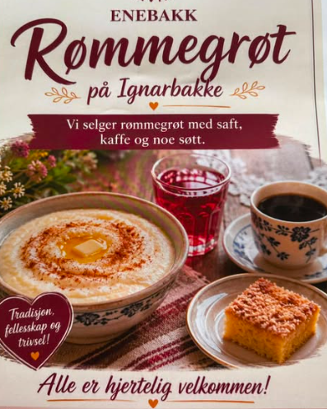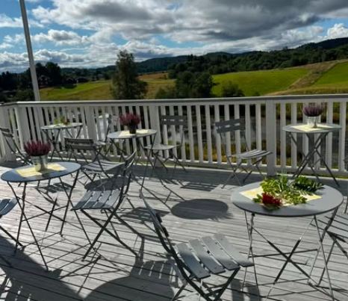

11. sept: Beredskapsmøte i kommunen der Nina K og Hilde A deltok som representanter for EBK i beredskapsteamet. Vi er en del av kommunens beredskap og regner med at Bygdekvinnelagets bidrag i en beredskapssituasjon vil være innenfor mat til mannskap.

Beredskap: info fra gruppa v/Gro G, Hilde A, Noomi S:
- Vi sulle hatt mat på bål med elever i sjette klasse på skolene. Det ble tatt kontakt med hver skole i Enebakk, og alle hadde svart positivt på dette. Det var noen som ønsket/hadde mulighet til å være med å hjelpe til når dette skulle skje i uke 44 (beredskapsuka). På grunn av sykdom i arrangementkomiteen blir dette enten utsatt til vårparten eller om det blir kombinert med julemarkedet.

30. september: Sonemøte i Kråkstad 8 stk. av oss deltok. Tema var ultraprosessert mat.

11. oktober: Høsttakkefest i Enebakk Kirke. Astrid F hadde i år igjen regien på pyntingen av kirken og fikk hjelp av plantegruppa til å pynte. Det ble igjen en meget flott kirke denne søndagen. Stemningen var god med mange 4-åringer og i tillegg barnedåp.

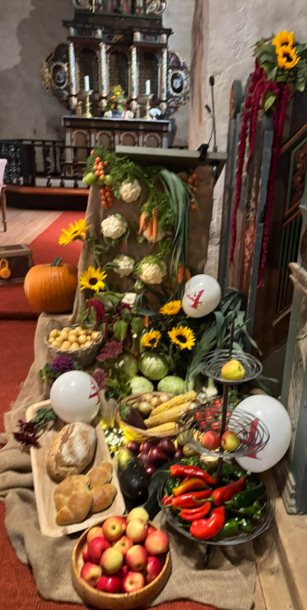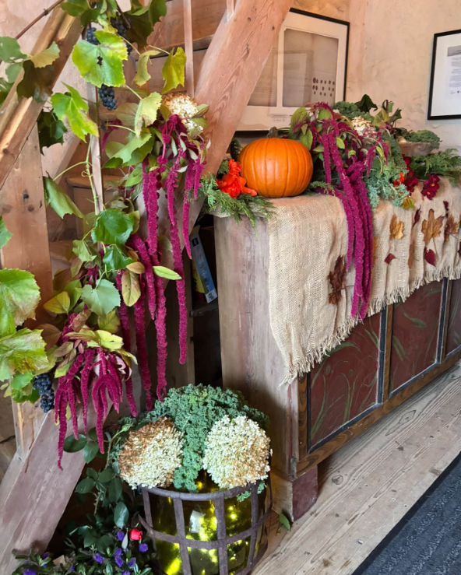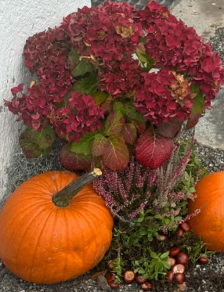
Kommende arrangementer:

7.-8. november: Kurs i tradisjonsmat. Egen invitasjon kommer.
18.-19. november: Julebakst der vi inviterer Husflidslaget på onsdag kveld og bare for medlemmer torsdag kveld.
21. november: Høstseminar på Bøndernes hus i Fenstad med Akershus bygdekvinnelag.
28 november: Julemarked i Kirkebygda. Serverer svele, grøt og gløgg. Nissesti/ beredskap (?)
4. desember: Julemøte der vi inviterer Ski og Rælingen til en ost og vinkveld på Bøndernes hus.

Ny halvårsplan 2027 kommer etter at det nye styret har hatt sitt første møte og etter innspill fra medlemmer.

_____________________________________ ___________________________________
Anne Marie Hegge Gro Anita E. Ruud

